Una onda sinusoidal es una oscilación suave y periódica que se describe matemáticamente con las funciones seno o coseno. Es una forma de onda en forma de "S" que se repite en el tiempo, oscilando por encima y por debajo de un punto cero. Este patrón es fundamental en la electricidad de corriente alterna (CA) para distribuir energía de manera eficiente y se observa en otros fenómenos naturales y físicos.
Características principales
- Función matemática: Su forma se puede expresar con las funciones trigonométricas seno o coseno ( $y=sieno(x)$ ó 𝑦=coseno(𝑥) )

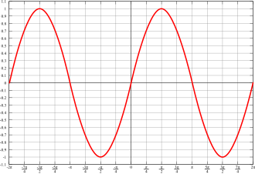φφφ
- Periódica: Tiene un patrón repetitivo y predecible.
- Oscilación suave: Se mueve hacia arriba y hacia abajo de manera continua y regular.
- Parámetros: Amplitud (+/- A, periodo (T) frecuencia, (f = 1/T), frecuencia angular (w)
- Factores: FA = factor de amplitud (Cresta) = Vpico/ Veficaz (rms) =
FA= Vpico /( Vpico/(√2)) = √2
V(rms) = Vpico/ (√2) ; Vmedio = Vpico/ (Π/2) = 2Vpico/Π = 0,64Vpico
FF= Factor de forma = V(rms)/ Medio(semiciclo)
FF= [Vpico/√2]/0,64 Vpico =1,11

Algunas representaciones de las ondas seno y coseno
